Замечания к РАБОЧЕЙ ДОКУМЕНТАЦИИ по комплекту
20.6-АИ1.4 «Архитектурные решения интерьеров. Места общего пользования (МОП).
Отделочные чертежи. Корпус 20.6. Секции 1-3»
Объект «Жилые дома с инженерными сетями и благоустройством территории
по адресу: г. Москва, район Очаково-Матвеевское, ш. Очаковское (Очаковское шоссе, влд. 3А, 5А) (ЗАО)»

Дата замечаний: 23.11.2024
№ п/п | № листа | Замечание | Обоснование | Статус замечаний | Ответы на замечания
Отклонение от ПД
 |  | Имеются отклонения от утвержденной проектной документации, получившей положительное заключение ГАУ «Мосгосэкспертиза».  Исключить все несоответствия. |  | впервые
Оформление и комплектование тома
 | 1 | Исключить из данного комплекта увязку инженерного оборудования. |  | впервые | Принято. Внесены изменения.
 | 1 | 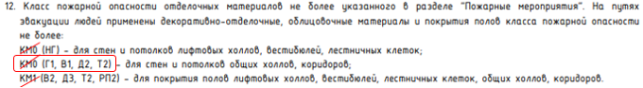  Не указывать классы пожарной опасности, оставить только показатели пожарной опасности материалов. |  | впервые | Принято. Внесены изменения.
 | 1 | Достаточно разработать один комплект АИ МОП по одной секции для одного объекта при одинаковых проектных решениях в каждой секции.  При разработке нескольких комплектов АИ МОП выполнить полное комплектование томов, т.е. представить развертки помещений МОП типового этажа и отделку лестничной клетки в каждом комплекте, ссылку на АИ1.1 не указывать. |  | впервые | Принято. Внесены изменения.
- 25 | 1 | Исключить информацию об окраске инженерных сетей: |  | впервые | Принято. Внесены изменения.
 | 1 | Исключить ссылки на каталог отделки МФР, данного документа не существует.  Указать цвет окраски труб отопления в соответствии с проектным решением. |  | впервые | Принято. Внесены изменения.
 | 11-16 | Обозначить на развертках подвесной потолок. |  | впервые | Принято. Внесены изменения.
 | 5-10  20-25 | Для исключения несоответствий между листами комплекта не указывать показатели пожарной опасности в описании отделки стен и потолков, достаточно примечания №12 в общих данных  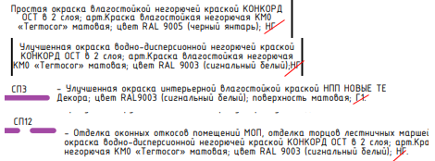  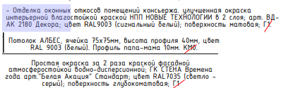 |  | впервые | Принято. Внесены изменения.
 |  | Представить в данном комплекте схемы узлов стыковки с напольным покрытием порогов противопожарных дверей МОП (высота порога должна быть не более 14мм) (или указать наличие выпадающего порога) для обеспечения безбарьерной среды для инвалидов-колясочников и подтверждения обеспечения условия дымо-, газонепроницаемости |  | впервые | Принято. Внесены изменения.
 |  | Откорректировать название схемы узла порога с/у консьержа (исключить ПУИ).  Для ПУИ представить отдельную схему порога в соответствии с применяемой дверью:  Высоту порога указать не менее 15мм. |  | впервые | Принято. Внесены изменения.
Проектные решения
 | 5,6,7  11-13  20-22 | Для запотолочного пространства подвесного потолка «Грильято» с размером ячеек 75х75мм применить упрочняющую пропитку потолка и примыкающих стен вместо простой окраски. | Приказ Правительства Москвы от 16.05.2024 № МКЭ-ОД/24-53 | впервые | Принято. Внесены изменения.
 |  | Для отделки пола в межквартирном коридоре применить плитку, отличную по дизайну от плитки для облицовки пола в коридоре квартиры. |  | для учета в работе | Принято к сведению
 |  | Исключить несоответствия между комплектами АИ и РД АР.  Например.  В АР4 указана упрочняющая пропитка по наливному полу  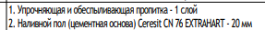  В АИ1.3 пропитка не указана, пропитка указана только по маршам  Привести в соответствие. |  | впервые | Принято. Внесены изменения.

Начальник отдела технологии отделочных работ инженерно-технологического
управления Морозова Т.Н.
tatiana.morozova@mosfr.ru
+7 (495) 651-07-97 доб. 77572

